Додаток
до рішення
Степанківської сільської ради
№ 06-07/VІІІ від 19.02.2021 року

ЗВІТ ПРО ВИКОНАННЯ БЮДЖЕТУ
СТЕПАНКІВСЬКОЇ ОБ’ЄДНАНОЇ ТЕРИТОРІАЛЬНОЇ ГРОМАДИ ЗА 2020 РІК

1. ЗАГАЛЬНА ХАРАКТЕРИСТИКА ВИКОНАННЯ БЮДЖЕТУ
Степанківська об’єднана територіальна громада утворилася відповідно до Закону України «Про добровільне об’єднання територіальних громад». До складу громади увійшло 3 населених пункти: с. Степанки, с. Бузуків, с. Хацьки. Відповідно до Бюджетного кодексу України бюджет об’єднаної територіальної громади містить надходження і витрати на виконання повноважень органу місцевого самоврядування. Ці надходження і витрати становлять єдиний баланс відповідного бюджету. Це означає, що повноваження на здійснення витрат бюджету мають відповідати обсягу його надходжень на відповідній території.
Надходження бюджету Степанківської об’єднаної територіальної громади передбачають доходи бюджету. Відповідно до ст. 63 Закону України «Про місцеве самоврядування в Україні» доходи місцевих бюджетів формуються за рахунок власних, визначених законодавством джерел та закріплених у встановленому законом порядку загальнодержавних податків, зборів та інших обов’язкових платежів. Склад доходів бюджету об’єднаної територіальної громади визначається Бюджетним кодексом України (ст. 64, 69¹, 71 Кодексу) та законом про Державний бюджет України. Доходи бюджету зараховуються до загального або спеціального фонду бюджету об’єднаної територіальної громади відповідно до вимог Бюджетного кодексу України (ст. 13 Кодексу) та закону про Державний бюджет України. У складі надходжень спеціального фонду бюджету виділяються надходження бюджету розвитку, які формуються відповідно до вимог Бюджетного кодексу України (ст. 71 Кодексу). Кошти державного бюджету, що передаються у вигляді дотацій та субвенцій, затверджуються в законі про Державний бюджет України.
Витрати бюджету об’єднаної територіальної громади містять видатки бюджету (ст. 2 Кодексу).
Видатки бюджету об’єднаної територіальної громади здійснюються із загального та спеціального фондів бюджету відповідно до вимог Бюджетного кодексу України (ст. 13 Кодексу) та закону про Державний бюджет України. У складі витрат спеціального фонду бюджету об’єднаної територіальної громади виділяються витрати бюджету розвитку (ст. 71 Кодексу). Кошти бюджету розвитку спрямовуються на реалізацію програм соціально-економічного розвитку відповідної території, пов’язаної зі здійсненням інвестиційної діяльності, здійснення інших заходів, пов’язаних із розширеним відтворенням, тощо.
Згідно звіту про виконання місцевих бюджетів станом на 01.01.2021 року, а саме розділу І «Доходи» уточнені планові показники бюджету об’єднаної територіальної громади на 2020 рік по дохідній частині становили в сумі 46141827,38грн., в тому числі по загальному фонду – 44877693,00 грн., по спеціальному фонду –1264134,38 грн. грн.(затверджених розписом), включаючи інші джерела власних надходжень бюджетних установ в сумі 233133,38 грн. Фактично надійшло доходів в сумі 47278191,30 грн., в тому числі по загальному фонду – 46714425,65 грн., що становить 104,09 % до уточненого плану враховуючи трансферти, по спеціальному фонду – 563765,65 грн., що становить 44,6 %.

ВИКОНАННЯ ДОХІДНОЇ ЧАСТИНИ БЮДЖЕТУ СТЕПАНКІВСЬКОЇ ОБ’ЄДНАНОЇ ТЕРИТОРІАЛЬНОЇ ГРОМАДИ ЗА 2020 РІК

ВИКОНАННЯ ВРАХОВУЮЧИ ТРАНСФЕРТИ, грн. | ВИКОНАННЯ БЕЗ ВРАХУВАННЯ ТРАНСФЕРТІВ, грн.
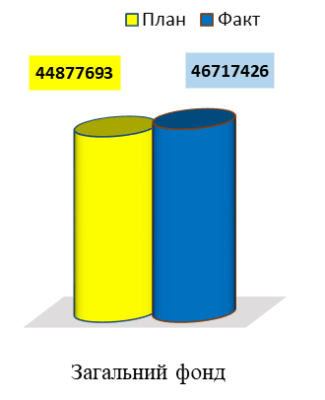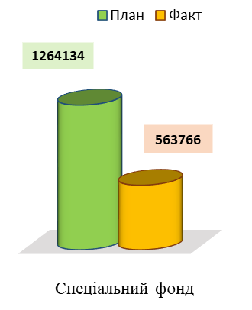 | 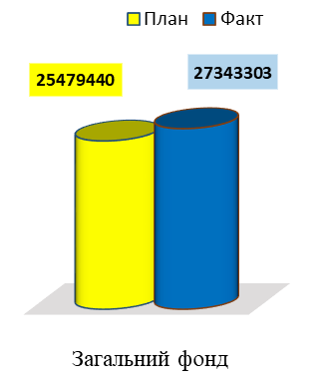
Згідно звіту про виконання місцевих бюджетів станом на 01.01.2021 року, а саме розділу ІІ «Видатки» уточнені планові показники бюджету об’єднаної територіальної громади на 2020 рік по видатковій частині становили в сумі 52694950,35 грн, в тому числі по загальному фонду - 46806948,00 грн, по спеціальному фонду – 5888002,35 грн. Касові видатки за 2020 рік склали в сумі 44525248,41 грн., в тому числі по загальному фонду – 39745720,10грн., що становить 84,91% до уточненого плану, по спеціальному фонду – 4779528,31грн., що становить 81,17% до уточнених призначень.

ДИНАМІКА ВИДАТКІВ ЗАГАЛЬНОГО ФОНДУ БЮДЖЕТУ СТЕПАНКІВСЬКОЇ ОБ’ЄДНАНОЇ ТЕРИТОРІАЛЬНОЇ ГРОМАДИ У РОЗРІЗІ ОСНОВНИХ ГАЛУЗЕЙ, тис.грн.

СТРУКТУРА ВИДАТКОВОЇ ЧАСТИНИ ЗАГАЛЬНОГО ФОНДУ БЮДЖЕТУ СТЕПАНКІВСЬКОЇ ОБ’ЄДНАНОЇ ТЕРИТОРІАЛЬНОЇ ГРОМАДИ ЗА 2020 РІК У
РОЗРІЗІ ОСНОВНИХ ГАЛУЗЕЙ
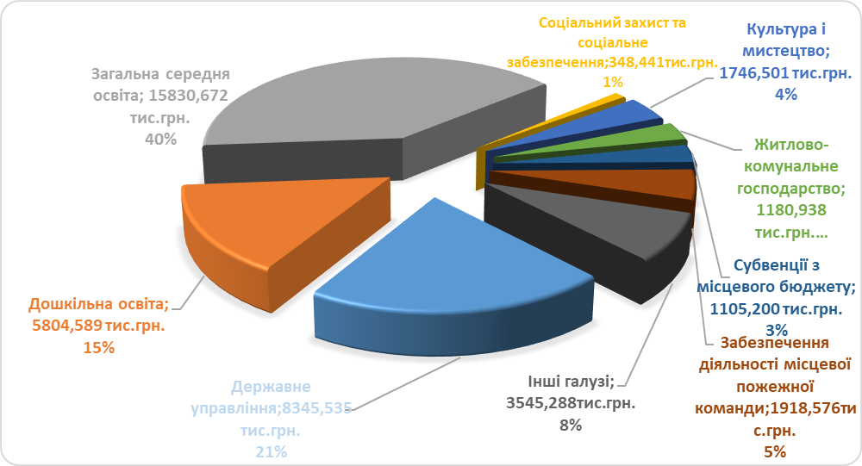

СТРУКТУРА ВИДАТКОВОЇ ЧАСТИНИ СПЕЦІАЛЬНОГО ФОНДУ БЮДЖЕТУ СТЕПАНКІВСЬКОЇ ОБ’ЄДНАНОЇ ТЕРИТОРІАЛЬНОЇ ГРОМАДИ ЗА 2020 РІК У РОЗРІЗІ ОСНОВНИХ ГАЛУЗЕЙ

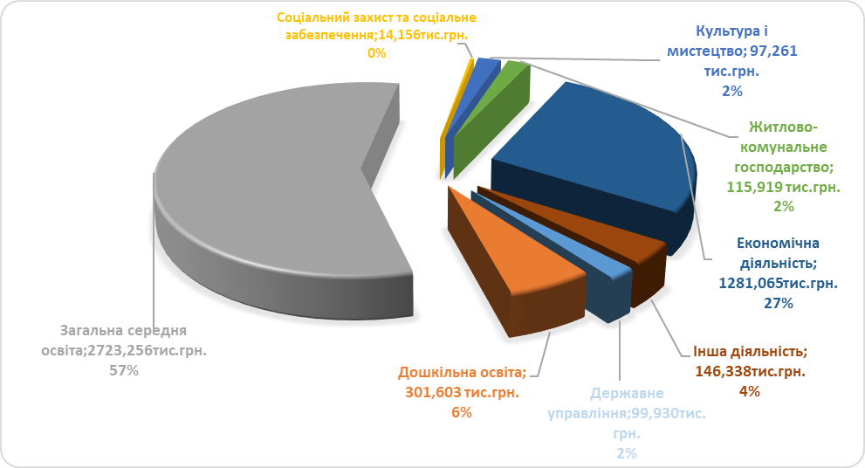

Згідно звіту про виконання місцевих бюджетів станом на 01.01.2021 року, а саме розділу ІІІ «Кредитування» по загальному та спеціальному фонду бюджету Степанківської територіальної громади за 2020 рік дані відсутні, оскільки кредитування не здійснювалось.
Згідно звіту про виконання місцевих бюджетів станом на 01.01.2021 року, а саме розділу ІV «Фінансування бюджету» фінансування у 2020 році здійснювалось за рахунок залишків коштів на рахунках бюджетних установ, зміни залишків коштів бюджетів, фінансування за активними операціями. По загальному фонду бюджету Степанківської об’єднаної територіальної громади по уточненому розпису згідно звіту дефіцит загального фонду у 2020 році затверджений у сумі 2009285 грн (з урахуванням суми міжбюджетних трансфертів, які передаються між місцевими бюджетами різних рівнів або між бюджетами однієї підпорядкованості); по спеціальному фонду – згідно звіту дефіцит спеціального фонду у 2020 році затверджений у сумі -4610920 грн (з урахуванням суми міжбюджетних трансфертів, які передаються між місцевими бюджетами різних рівнів або між бюджетами однієї підпорядкованості).

2. ПОКАЗНИКИ ЕКОНОМІЧНОГО РОЗВИТКУ РЕГІОНУ
Основною метою економічного і соціального розвитку Степанківської об’єднаної територіальної громади було, є і буде створення умов для повноцінного функціонування громади, зокрема, через зростання добробуту і підвищення якості життя населення, забезпечення позитивних структурних зрушень в економіці, підвищення її конкурентоспроможності, як основи для збалансованого зростання стандартів та показників економічного розвитку.
На території громади розташовані три населені пункти: село Степанки, село Бузуків, село Хацьки. Адміністративний центр громади знаходиться в селі Степанки, який розташований на відстані 20 км від обласного центру м. Черкаси шосейним шляхом та 10 км залізницею, що сприяє розвитку регіону.
На території громади найбільш розвиненим було і залишається сільське господарство. Основними напрямками розвитку агропромислового комплексу є вирощування зернових і технічних культур, виробництво готових кормів для тварин. Основними представниками аграрного сектору, що здійснюють свою діяльність на території об’єднаної громади є:
ПП «ХАЦЬКИ-АГРО», СТОВ «СТЕПАНКИ», ТОВ «ПЕРШЕ ТРАВНЯ КОМБІКОРМОВИЙ ЗАВОД», ТОВ «НІКОПОЛЬСЬКА ЗЕРНОВА КОМПАНІЯ», ТОВ «ОПТІМУСАГРО ТРЕЙД».
Надходження від основних платників аграрного сектору за 2020 рік звітного року та 12 місяців двох попередніх бюджетних періодів характеризуються:
- ПП «ХАЦЬКИ-АГРО» (вирощування зернових культур, бобових культур і насіння олійних культур):
від платника зараховані надходження до бюджету за 2020 рік по фондах в цілому в сумі 1711585,60 грн., що порівняно з надходженнями зарахованими від платника за 2018 рік більше на 456206,69 грн., порівняно за 2019 рік більше на 386926,99грн. Питома вага сплачених податків і зборів у власних надходженнях по фондах в цілому за 2020 рік – 6,1%.
Від ПП «Хацьки-Агро» до бюджету Степанківської сільської об’єднаної територіальної громади за 12 місяців за роками відповідно зараховувались такі податки і збори:
Найменування | 2018 рік | 2019 рік | 2020 рік
Всього зарахованих надходжень, грн., в тому числі: | 1255378,91 | 1324658,61 | 1711585,60
ПДФО, що сплачується податковими агентами, із доходів платника податку у вигляді заробітної плати | 147652,32 | 123000,00 | 145861,20
ПДФО, що сплачується податковими агентами, із доходів платника податку інших ніж заробітна плата | 437340,00 | 671400,00 | 1052804,40
податок на нерухоме майно | - | 7580,00 | 9000,00
орендна плата з юридичних осіб | 159303,59 | 113000,00 | 100000,00
єдиний податок з сільськогосподарських товаровиробників | 510570,42 | 409678,61 | 403495,00
екологічний податок | 512,58 | 465,64 | 425,00

- СТОВ «СТЕПАНКИ» (вирощування зернових культур, бобових культур і насіння олійних культур):
від платника зараховані надходження до бюджету Степанківської сільської об’єднаної територіальної громади за 2020 рік по фондах в цілому в сумі 2052931,19 грн, що порівняно з надходженнями зарахованими від платника за 2018 рік більше на 144477,13 грн, порівняно за 2019 рік менше на 100299,22 грн. Питома вага сплачених податків і зборів у власних надходженнях по фондах в цілому за 2020 рік – 7,4%.
Від СТОВ «СТЕПАНКИ» до бюджету Степанківської сільської об’єднаної територіальної громади за 12 місяців за роками відповідно зараховувались такі податки і збори:
Найменування | 2018 рік | 2019 рік | 2020 рік
Всього зарахованих надходжень, грн., в тому числі: | 1908424,06 | 2153230,41 | 2052931,19
ПДФО, що сплачується податковими агентами, із доходів платника податку у вигляді заробітної плати | 461154,53 | 561467,52 | 805846,75
ПДФО, що сплачується податковими агентами, із доходів платника податку інших ніж заробітна плата | 569434,16 | 758559,89 | 568721,82
податок на нерухоме майно | 16975,12 | 7000,00 | 2341,90
орендна плата з юридичних осіб | 198360,25 | 88341,00 | 114914,36
єдиний податок з сільськогосподарських товаровиробників | 662500,00 | 737862,00 | 282184,21
єдиний податок з юридичних осіб | - | - | 277725,03
екологічний податок | - | - | 1197,12

- ТОВ «ПЕРШЕ ТРАВНЯ КОМБІКОРМОВИЙ ЗАВОД» (виробництво готових кормів для тварин, що утримуються на фермах):
від платника зараховані надходження до бюджету Степанківської сільської об’єднаної територіальної громади за 2020 рік по фондах в цілому в сумі 1740418,84 грн, що порівняно з надходженнями зарахованими від платника за 2018 рік більше на 346674,41 грн, порівняно за 2019 рік менше на 305884,27грн. Питома вага сплачених податків і зборів у власних надходженнях по фондах в цілому за 2020 рік – 6,2%.
Від ТОВ «ПЕРШЕ ТРАВНЯ КОМБІКОРМОВИЙ ЗАВОД» до бюджету Степанківської сільської об’єднаної територіальної громади за 12 місяців за роками відповідно зараховувались такі податки і збори:
Найменування | 2018 рік | 2019 рік | 2020 рік
Всього зарахованих надходжень, грн., в тому числі: | 1393744,43 | 2046303,11 | 1740418,84
ПДФО, що сплачується податковими агентами, із доходів платника податку у вигляді заробітної плати | 1045212,21 | 1597295,23 | 1419632,86
податок на нерухоме майно | 191116,50 | 355699,59 | 235663,69
рентна плата за користування надрами | - | 33,43 | 74,64
екологічний податок | 3743,50 | 3836,06 | 3739,62
земельний податок | 153672,22 | 89438,80 | 81308,03

- ТОВ «НІКОПОЛЬСЬКА ЗЕРНОВА КОМПАНІЯ» (оптова торгівля зерном, необробленим тютюном, насінням і кормами для тварин):
від платника зараховані надходження до бюджету за 2020 рік по фондах в цілому в сумі 981728,08 грн, що порівняно з надходженнями зарахованими від платника за 2018 рік більше на 252481,85 грн, порівняно за 2019 рік менше на 195538,46 грн. Питома вага сплачених податків і зборів у власних надходженнях по фондах в цілому за 2020 рік – 3,5%.
Від ТОВ «НІКОПОЛЬСЬКА ЗЕРНОВА КОМПАНІЯ» до бюджету Степанківської сільської об’єднаної територіальної громади за 12 місяців за роками відповідно зараховувались такі податки і збори:
Найменування | 2018 рік | 2019 рік | 2020 рік
Всього зарахованих надходжень, грн., в тому числі: | 729246,23 | 1177266,54 | 981728,08
податок на нерухоме майно | 83559,03 | 531579,34 | 389848,15
орендна плата з юридичних осіб | 645687,20 | 645687,20 | 591879,93

- ТОВ «ОПТІМУСАГРО ТРЕЙД» (оптова торгівля зерном, необробленим тютюном, насінням і кормами для тварин, тощо):
від платника зараховані надходження до бюджету за 2020 рік по фондах в цілому в сумі 714673,15 грн, що порівняно з надходженнями зарахованими від платника за 2018 рік більше на 194015,65 грн, порівняно за 2019 рік більше на 51461,64 грн. Питома вага сплачених податків і зборів у власних надходженнях по фондах в цілому за 2020 рік – 2,6%.
Від ТОВ «ОПТІМУСАГРО ТРЕЙД» до бюджету Степанківської сільської об’єднаної територіальної громади за 12 місяців за роками відповідно зараховувались такі податки і збори:
Найменування | 2018 рік | 2019 рік | 2020 рік
Всього зарахованих надходжень, грн., в тому числі: | 520657,50 | 663211,51 | 714673,15
ПДФО, що сплачується податковими агентами, із доходів платника податку у вигляді заробітної плати | 518842,12 | 660472,42 | 712786,46
рентна плата за користування надрами | - | 18,11 | 16,85
екологічний податок | 1815,38 | 2720,98 | 1869,84

Основними представниками промислового сектору, що здійснюють свою діяльність на території Степанківської об’єднаної територіальної громади є ТОВ «НАЦІОНАЛЬНА ГОРІЛЧАНА КОМПАНІЯ», ТОВ «ІНФО КАР», ТОВ «ГРОСДОРФ», ТОВ «БУАСОН ЕЛІТ БЕЛЬВЕДЕР ГРУП», ПРАТ «ЧЕРКАСИ АВТО».
Надходження від основних платників промислового сектору за 2020 рік та двох попередніх бюджетних періодів характеризуються:
- ТОВ «НАЦІОНАЛЬНА ГОРІЛЧАНА КОМПАНІЯ» (виробництво спиртних напоїв, тощо):
від платника зараховані надходження до бюджету Степанківської сільської об’єднаної територіальної громади за 2020 рік по фондах в цілому в сумі 4919126,09 грн, що порівняно з надходженнями зарахованими від платника за 2018 рік більше на 1578232,68 грн, порівняно з 2019 рік більше на 795624,88 грн. Питома вага сплачених податків і зборів у власних надходженнях по фондах в цілому за 2020 рік – 17,6%.
Від ТОВ «НАЦІОНАЛЬНА ГОРІЛЧАНА КОМПАНІЯ» до бюджету Степанківської сільської об’єднаної територіальної громади за 12 місяців за роками відповідно зараховувались такі податки і збори:
Найменування | 2018 рік | 2019 рік | 2020 рік
Всього зарахованих надходжень, грн., в тому числі: | 3340893,41 | 4123501,21 | 4919126,09
ПДФО, що сплачується податковими агентами, із доходів платника податку у вигляді заробітної плати | 3105322,80 | 3937092,20 | 4711005,40
рентна плата за користування надрами | - | 537,08 | 1146,30
податок на нерухоме майно | 86991,76 | 60195,09 | 80623,98
земельний податок з юридичних осіб | 38315,12 | 27761,36 | 28881,25
орендна плата з юридичних осіб | 110137,50 | 96921,00 | 96921,00
екологічний податок | 126,23 | 994,48 | 548,16

- ТОВ «ІНФО КАР» (виробництво добрив і азотних сполук):
від платника зараховані надходження до бюджету Степанківської сільської об’єднаної територіальної громади за 2020 рік по фондах в цілому в сумі 582401,85 грн, що порівняно з надходженнями зарахованими від платника за 2018 рік менше на 821247,48 грн, порівняно за 2019 рік менше на 671833,98 грн. Питома вага сплачених податків і зборів у власних надходженнях по фондах в цілому за 2020 рік – 2,1%.
Від ТОВ «ІНФО КАР» до бюджету Степанківської сільської об’єднаної територіальної громади за 12 місяців за роками відповідно зараховувались такі податки і збори:
Найменування | 2018 рік | 2019 рік | 2020 рік
Всього зарахованих надходжень, грн., в тому числі: | 1403649,33 | 1254235,83 | 582401,85
ПДФО, що сплачується податковими агентами, із доходів платника податку у вигляді заробітної плати | 1147791,12 | 1060182,58 | 393682,27
рентна плата за користування надрами | - | 77,50 | 143,55
податок на нерухоме майно | 99446,79 | 68256,00 | 88847,37
орендна плата з юридичних осіб | 149661,42 | 122550,00 | 96038,00
екологічний податок | 500,00 | 3169,75 | 3690,66
транспортний податок | 6250,00 | - | -

- ТОВ «ГРОСДОРФ» (виробництво добрив і азотних сполук, виробництво пестицидів та іншої агрохімічної продукції):
від платника зараховані надходження до бюджету по фондах в цілому в сумі 278856,06 грн, що порівняно з надходженнями зарахованими від платника за 2018 рік менше на 507191,21 грн, порівняно за 2019 рік менше на 507191,21 грн. Питома вага сплачених податків і зборів у власних надходженнях по фондах в цілому за 2020 рік - 1%.
Від ТОВ «ГРОСДОРФ» до бюджету Степанківської сільської об’єднаної територіальної громади за 12 місяців за роками відповідно зараховувались такі податки і збори:
Найменування | 2018 рік | 2019 рік | 2020 рік
Всього зарахованих надходжень, грн., в тому числі: | 770555,13 | 786047,27 | 278856,06
ПДФО, що сплачується податковими агентами, із доходів платника податку у вигляді заробітної плати | 770555,13 | 786047,27 | 278856,06

- ТОВ «БУАСОН ЕЛІТ БЕЛЬВЕДЕР ГРУП» (виробництво спиртних напоїв, виноградних вин, безалкогольних напоїв, тощо):
від платника зараховані надходження до бюджету по фондах в цілому в сумі 250119,04 грн, що порівняно з надходженнями зарахованими від платника за 2018 рік менше на 185086,19 грн, порівняно за 2019 рік менше на 60028,04 грн. Питома вага сплачених податків і зборів у власних надходженнях по фондах в цілому за 2020 рік - 1%.
Від ТОВ «БУАСОН ЕЛІТ БЕЛЬВЕДЕР ГРУП» до бюджету Степанківської сільської об’єднаної територіальної громади за 12 місяців за роками відповідно зараховувались такі податки і збори:
Найменування | 2018 рік | 2019 рік | 2020 рік
Всього зарахованих надходжень, грн., в тому числі: | 435205,23 | 310147,08 | 250119,04
ПДФО, що сплачується податковими агентами, із доходів платника податку у вигляді заробітної плати | 424806,03 | 298638,08 | 230833,04
Акцизний податок з реалізації суб’єктами господарювання роздрібної торгівлі підакцизних товарів | 10399,20 | 11509,00 | 19286,00
- ПРАТ «ЧЕРКАСИ АВТО» (торгівля автомобілями та легковими автотранспортними засобами, технічне обслуговування та ремонт автотранспортних засобів, тощо):
від платника зараховані надходження до бюджету по фондах в цілому в сумі 1004116,80 грн, що порівняно з надходженнями зарахованими від платника за 2018 рік більше на 170688,20 грн., порівняно за 2019 рік більше на 65344,10 грн. Питома вага сплачених податків і зборів у власних надходженнях по фондах в цілому за 2020 рік – 3,6%.
Від ПРАТ «ЧЕРКАСИ АВТО» до бюджету Степанківської сільської об’єднаної територіальної громади за 12 місяців за роками відповідно зараховувались такі податки і збори:

Найменування | 2018 рік | 2019 рік | 2020 рік
Всього зарахованих надходжень, грн., в тому числі: | 833428,60 | 938772,70 | 1004116,80
ПДФО, що сплачується податковими агентами, із доходів платника податку у вигляді заробітної плати | 542503,94 | 639225,68 | 698739,24
ПДФО, що сплачується податковими агентами, із доходів платника податку інших ніж заробітна плата | 6480,00 | 6786,00 | 6480,00
податок на нерухоме майно | 182033,94 | 195586,05 | 201921,05
земельний податок з юридичних осіб | 101591,98 | 96244,99 | 96244,99
екологічний податок | 818,74 | 929,98 | 731,52
Основні бюджетоутворюючі платники по надходженнях до бюджету Степанківської сільської об’єднаної територіальної громади за фондами в цілому за 2020 рік забезпечили надходження всього в сумі 14235956,70 грн, що становить 51,02% від власних та закріплених доходів бюджету за фондами в цілому, в тому числі з них:
- основні сільськогосподарські підприємства забезпечили надходження в сумі 7201336,86 грн., що становить 25,8% від власних та закріплених доходів бюджету за фондами в цілому;
- основні промислові підприємства забезпечили надходження в сумі 7034619,84 грн, що становить 25,2% від власних та закріплених доходів бюджету за фондами в цілому.
Крім того на території громади здійснюють свою діяльність інші підприємства, фізичні особи підприємці, діють автозаправні станції, надходження від фізичних осіб, що сплачують податки і збори, тощо. Такі платники забезпечили надходження бюджету за фондами в цілому за 2020 рік в сумі 13671112,14 грн, що становить 48,98% від власних та закріплених доходів бюджету за фондами в цілому.
СТРУКТУРА НАДХОДЖЕНЬ ВЛАСНИХ ДОХОДІВ ЗАГАЛЬНОГО ФОНДУ БЮДЖЕТУ СТЕПАНКІВСЬКОЇ ОБ’ЄДНАНОЇ ТЕРИТОРІАЛЬНОЇ ГРОМАДИ
ЗА 2020 РІК В РОЗРІЗІ ОСНОВНИХ ПЛАТНИКІВ
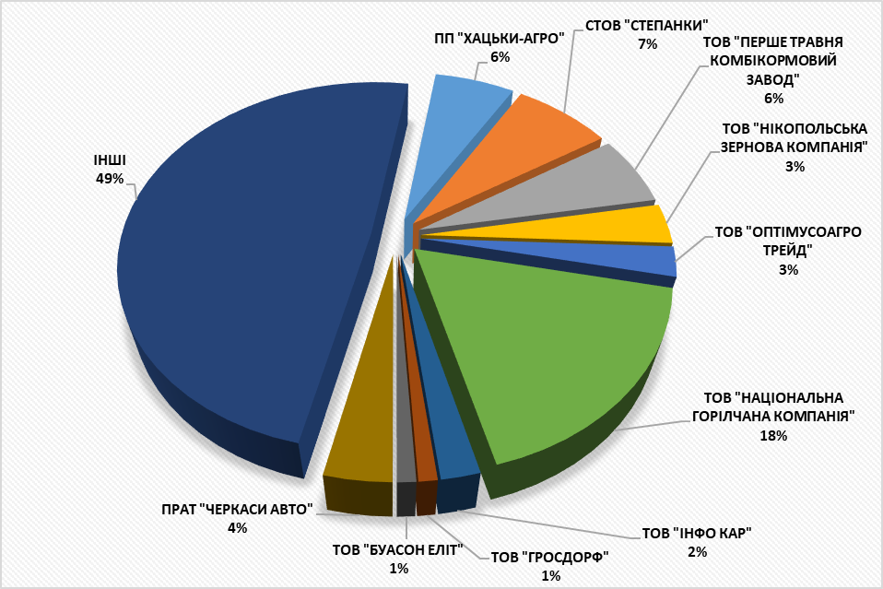
На території громади у 2020 році функціонувало 24 торгівельних заклади: з них 22 продуктових та 2 господарських магазини, крім того послуги населенню надавали 3 перукарні та 2 аптеки.
На території Степанківської об’єднаної територіальної громади у 2020 році працювало два поштових відділення «Укрпошта», які надавали універсальні послуги зв’язку (листи, посилки, бандеролі, тощо), фінансові послуги, проводиться виплата та доставка пенсії, розповсюдження періодичних видань за передплатою, тощо.
Населення сіл у власному користуванні має 1791 телефонних номерів та 412 радіоточок. Крім того, сільські мешканці користуватись інтернетом, послуги якого надають компанії: ПАТ «Укртелеком», ТОВ «Інтертелеком», кооператив «Радіотехнік», ПП «ALDEN».
Головним завданням функціонування транспорту було і є повне і своєчасне задоволення потреб населення у вантажних і пасажирських перевезеннях. Перевезення пасажирів у 2020 році здійснювалось суб’єктами підприємницької діяльності: ПП «Еліт-Транс» м. Черкаси, ПАТ «АТП 17127» м. Черкаси.
Систему енергопостачання в Степанківській об’єднаній територіальній громаді у 2020 році представляв ПАТ «Черкасиобленерго» Черкаський район електричних мереж – компанія, що здійснювала передачу та постачання електроенергії електромережами споживачам.
Систему газопостачання в Степанківській об’єднаній територіальній громаді у 2020 році представляв ПАТ «Черкасигаз» - компанія, що здійснювала передачу природного газу споживачам та ТОВ «Укргазресурси» постачання природного газу.
Функціонування на території громади сільськогосподарських підприємств, підприємств промисловості, фізичних осіб підприємців забезпечує робочі місця для жителів громади, рівень безробіття за 2020 рік по громаді невисокий.

3.ДОХОДИ СТЕПАНКІВСЬКОЇ ОБ’ЄДНАНОЇ ТЕРИТОРІАЛЬНОЇ ГРОМАДИ ЗА 2020 РІК

3.1. Загальний та спеціальний фонди в цілому
Згідно аналізу виконання плану по доходах бюджету Степанківської об’єднаної територіальної громади за 12 місяців 2020 року уточнені планові показники бюджету об’єднаної територіальної громади на 12 місяців 2020 року по доходній частині становили в сумі 46141827,38грн, в тому числі по загальному фонду – 44877693,00 грн, по спеціальному фонду – 1264134,38 грн. Фактично надійшло доходів в сумі 46714425,65 грн., в тому числі по загальному фонду – 46714425,65 грн, що становить 104,09% до уточненого плану враховуючи трансферти, по спеціальному фонду – 563765,65 грн, що становить 44,60 % до уточненого плану враховуючи трансфертів.

3.1.1. Власні надходження, фонди в цілому
Власні надходження бюджету Степанківської об’єднаної територіальної громади по загальному та спеціальному фондах, без врахування трансфертів, за 2020 рік разом склали 27907068,84 грн, виконання власних надходжень по фондах в цілому становить 102,59% (відносно уточнених планових показників по фондах в цілому). Питома вага власних надходжень у бюджеті по обох фондах у 2020 році склала 60,22%.

3.1.2. Міжбюджетні трансферти
Міжбюджетні трансферти бюджету Степанківської об’єднаної територіальної громади по загальному та спеціальному фондах за 2020 рік склали 19371122,46 грн, виконання по міжбюджетних трансфертах по фондах в цілому за 2020 рік становить 99,86%. Питома вага отриманих у 2020 році міжбюджетних трансфертів у бюджеті по обох фондах в цілому становить 39,78%.
СТРУКТУРА ДОХОДНОЇ ЧАСТИНИ БЮДЖЕТУ СТЕПАНКІВСЬКОЇ ОБ’ЄДНАНОЇ ТЕРИТОРІАЛЬНОЇ ГРОМАДИ ЗА 2020 РІК ПО ФОНДАХ В ЦІЛОМУ
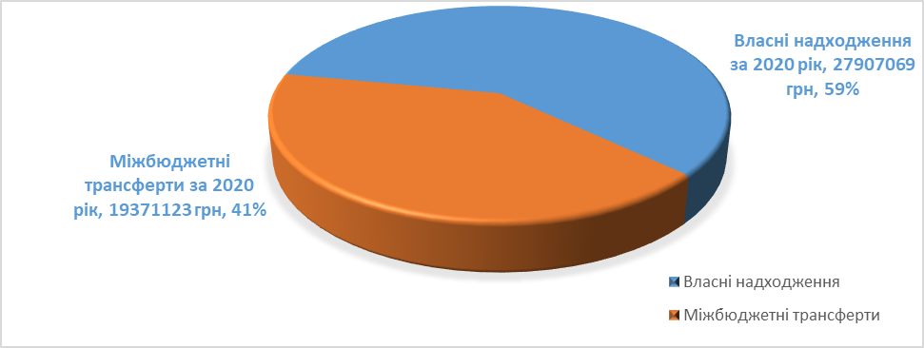

3.2. Загальний фонд
За 2020 рік до загального фонду бюджету об’єднаної територіальної громади надійшло доходів всього в сумі 46714425,65грн, в тому числі:
- власні надходження 27343303,19 грн, виконання відносно уточненого плану 107,32% (уточнений план на 12 місяців 2020 року становив 25479440,00 грн, перевиконання по власних надходженнях загального фонду склалось у сумі 1863863,19грн); питома вага фактичних власних надходжень у надходженнях загального фонду становить 58,5%, надходження в порівнянні з 2019 роком збільшились на 961623,31 грн або ж на 3,7%;
- міжбюджетні трансферти 19371122,46 грн, виконання відносно уточненого плану 99,9% (уточнений план на 12 місяців 2020 року становив 19398253,00 грн, відхилення від уточненого плану по міжбюджетних трансфертах загального фонду становить -27130,54 грн), питома вага у надходженнях загального фонду 41,5%, надходження в порівнянні з 2019 роком зменшились на 882083,09 грн, або ж на 4,6%.

3.2.1. Власні та закріплені надходження
За 2020 рік до загального фонду бюджету Степанківської об’єднаної територіальної громади надійшло власних доходів всього в сумі 27343303,19грн, виконання становить 107,32%, в тому числі:
- надходження податку та збору на доходи фізичних осіб за 12 місяців 2020 року склали 16179010,26 грн, виконання відносно уточненого плану 104,21% (уточнений план на 12 місяців 2020 року 15525720,00 грн, перевиконання 653290,26 грн, питома вага у структурі фактичних власних надходжень 59,2%, порівняно з 2019 роком надходження збільшились на 905630,00грн;
- надходження рентної плати та плати за використання інших природних ресурсів 109683,88 грн, виконання за 12 місяців 2020 року відносно уточненого плану 1048,60% (уточнений план на період 10460,00 грн, перевиконання 99223,88 грн), питома вага у структурі фактичних власних надходжень 0,4%, надходження порівняно з 2019 роком збільшились на 94126,98грн;
- надходження акцизного податку з вироблених в Україні підакцизних товарів (пальне) за 12 місяців 2020 року склало 479567,52грн, виконання відносно уточненого плану 117,05% (уточнений план на період 409700,00 грн, перевиконання становить 69867,52 грн, питома вага у структурі фактичних власних надходжень 1,8%, надходження порівняно з 2019 роком збільшились на 60662,98грн;
- надходження акцизного податку з ввезених на митну територію України підакцизних товарів (пальне) за 12 місяців 2020 року 1675637,68 грн, виконання відносно уточненого плану 105,81% (уточнений план на період 1583600,00 грн, склалось перевиконання 92037,68грн, питома вага у структурі фактичних власних надходжень 7%, надходження порівняно з 2019 роком зменшились на 42847,48 грн;
- надходження акцизного податку з реалізації суб’єктами господарювання роздрібної торгівлі підакцизних товарів за 12 місяців 2020 року 360967,71грн, виконання відносно уточненого плану 115,49% (уточнений план на період 312560,00 грн, перевиконання 48407,71грн), питома вага у структурі власних надходжень 1,3%, надходження порівняно з 2019 роком збільшились на 58659,56 грн;
- надходження податку на майно за 12 місяців 2020 року 4613737,01 грн, виконання відносно уточненого плану 101,78%, питома вага у структурі власних надходжень 16,88%, надходження порівняно з 2019 роком зменшились на 179055,36 грн, в тому числі:
- надходження податку на нерухоме майно, сплачений юридичними особами, які є власниками житлової нерухомості 2648,03грн, уточнений план на період 2200,00 грн, виконання 120,37%, перевиконання складає 448,03 грн;
- надходження податку на нерухоме майно, сплачений фізичними особами, які є власниками житлової нерухомості 3768,40 грн, уточнений план на період 1960,00 грн, виконання 192,27%, перевиконання складає 1808,40 грн;
- надходження податку на нерухоме майно, сплачений фізичними особами, які є власниками нежитлової нерухомості 10240,39 грн, уточнений план на період 16800,00 грн, виконання 60,95%, недовиконання складає 6559,61 грн;
- надходження податку на нерухоме майно, сплачений юридичними особами, які є власниками нежитлової нерухомості 1451657,75 грн, уточнений план на період 1344570,00 грн, виконання 107,96%, перевиконання складає 107087,75 грн (склалось за рахунок збільшення надходжень від ТОВ «Інфо Кар», ТОВ «Національна горілчана компанія»), надходження в порівнянні з 2019 роком зменшились на 86662,61грн;
- надходження земельного податку з юридичних осіб 684335,67 грн, уточнений план на період 704580,00 грн, виконання 97,13%, недоотримані доходи в сумі 20244,33 грн, надходження в порівнянні з 2019 роком збільшились на 15199,80 грн (невиконання за звітний період пояснюється тим, що платники плати за землю скористались правом подати уточнюючі податкові декларації, в яких відобразили зміни податкового зобов’язання із сплати за землю за податковий період березень 2020 року);
- орендної плати з юридичних осіб 2096997,98 грн, уточнений план на період 2113280,00 грн, виконання 99,23%, недоотримані доходи 16282,02 грн, надходження в порівнянні з 2019 роком зменшились на 96290,52 грн;
- земельного податку з фізичних осіб 181110,00 грн, уточнений план на період 168110,00 грн, виконання 107,73%, надходження в порівнянні з 2019 роком збільшились на 3451,55 грн;
- орендної плати з фізичних осіб 182978,79 грн, уточнений план на період 181500,00 грн., виконання 100,81%, перевиконання складає в сумі 1478,79грн, надходження в порівнянні з 2019 роком зменшились на 11757,96 грн;
- надходження єдиного податку за 12 місяців 2020 року 3622182,48грн, виконання відносно уточненого плану 118,47% (уточнений план на період 3057360,00 грн, перевиконання становить 564822,48 грн), питома вага у структурі фактичних власних надходжень 13,3%, в тому числі:
- єдиний податок з юридичних осіб надходження 221807,50грн, уточнений план на період 61980,00 грн, виконання 357,87%, перевиконання складає 159827,50 грн, надходження в порівнянні з 2019 роком зросли на 154293,41 грн;
- єдиний податок з фізичних осіб надходження 2436970,74 грн, уточнений план на період 1999710,00 грн, виконання 121,87%, сума перевиконання 437260,74 грн, надходження в порівнянні з 2019 роком зменшились на 126721,94 грн;
- єдиний податок з сільськогосподарських товаровиробників надходження 963404,24 грн, уточнений план на період 995670,00грн, виконання 96,76%, недовиконання складає 32265,76 грн, надходження порівняно з 2019 роком зменшились на 184136,37 грн;
- надходження неподаткових надходжень та доходів від операцій з капіталом за 12 місяців 2020 року склали всього в сумі 302136,13 грн, виконання відносно уточненого плану 642,30% (уточнений план на період 47040,00 грн, перевиконання 255096,13 грн, питома вага у структурі фактичних власних надходжень 1,1%, надходження в порівнянні з 2019 роком збільшились на 220630,85 грн.
СТРУКТУРА ВЛАСНИХ ТА ЗАКРІПЛЕНИХ НАДХОДЖЕНЬ ЗАГАЛЬНОГО ФОНДУ БЮДЖЕТУ СТЕПАНКІВСЬКОЇ ОБ’ЄДНАНОЇ ТЕРИТОРІАЛЬНОЇ ГРОМАДИ ЗА 2020 РІК
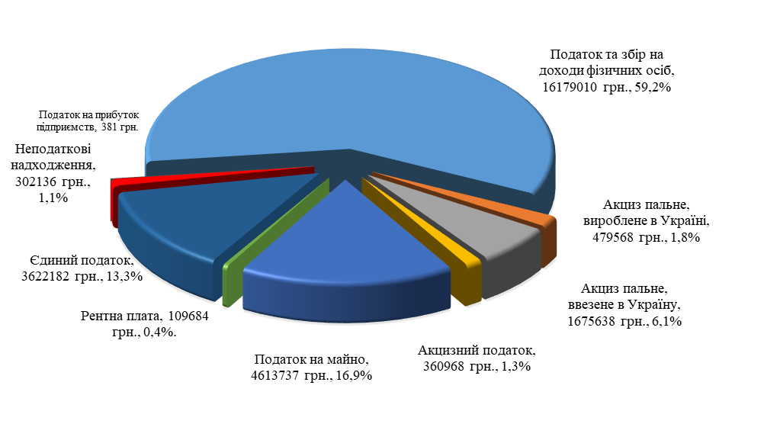
3.2.2. Міжбюджетні трансферти
За 2020 рік до загального фонду бюджету об’єднаної територіальної громади надійшло міжбюджетних трансфертів 19371122,46 грн, в тому числі:
- базова дотація за 12 місяців 2020 року надійшла у сумі 1506800,00 грн, виконання при уточненному плані на період 1506800,00 грн становить 100%, питома вага у фактичних надходженнях трансфертів 7,8%;
- освітня субвенція з державного бюджету місцевим бюджетам за 12 місяців 2020 року надійшла у сумі 13813000,00 грн, виконання при уточненому плані на період 13813000,00 грн становить 100%, питома вага у надходженнях трансфертів 71,3%;
- медична субвенція з державного бюджету місцевим бюджетам за 12 місяців 2020 року надійшла в сумі 1105200,00 грн, виконання при уточненому плані на період 1105200,00 грн становить 100%, питома вага у надходженнях трансфертів 5,7%;
- додаткова дотація з місцевого бюджету на здійснення переданих з державного бюджету видатків з утримання закладів освіти та охорони здоров`я за рахунок відповідної додаткової дотації з державного бюджету за 12 місяців 2020 року надійшла в сумі 1081000,00 грн, виконання при уточненому плані на період 1081000,00 грн становить 100%, питома вага у надходженнях трансфертів 5,6%;
- субвенція з місцевого бюджету на надання державної підтримки особам з особливими освітніми потребами за рахунок відповідної субвенції з державного бюджету за 12 місяців 2020 року 122200,00 грн, виконання при уточненому плані на період 122200,00 грн становить 100,0%, питома вага у надходженнях трансфертів 0,6%;
- субвенція з місцевого бюджету на забезпечення якісної, сучасної та доступної загальної середньої освіти «Нова українська школа» за рахунок відповідної субвенції з державного бюджету за 12 місяців 2020 року надійшла в сумі 203947,00 грн, виконання до уточненого плану на період 193118,69грн становить 94,69%, питома вага у надходженнях трансфертів 1%;
- субвенція з місцевого бюджету за рахунок залишку коштів освітньої субвенції, що утворився на початок бюджетного періоду за 12 місяців 2020 року субвенція надійшла в сумі 126150,00 грн при плановому показнику на період 126150,00 грн виконання становить 100 %, питома вага у фактичних надходженнях міжбюджетних трансфертів 0,7%;
- субвенція з місцевого бюджету на проведення виборів депутатів місцевих рад та сільських, селищних, міських голів, за рахунок відповідної субвенції з державного бюджету за 12 місяців 2020 року надійшла в сумі 503467,77 грн, виконання при уточненому плані на період 519770,00 грн становить 16302,23%, питома вага у фактичних надходженнях міжбюджетних трансфертів 2,6%;
- інші субвенції з місцевого бюджету за 12 місяців 2020 року надійшли у сумі 920186,00 грн, виконання при уточненому плані на період 920186,00 грн становить 100%, питома вага у фактичних надходженнях міжбюджетних трансфертів 4,75%, у тому числі інші субвенції за 12 місяців 2020 року:
- з Черкаського обласного бюджету відповідно до рішення Черкаської обласної ради від 20.12.2019 № 34-47/VІІ «Про обласний бюджет Черкаської області на 2020 рік» (від Управління охорони здоров’я Черкаської ОДА) інша субвенція з місцевого бюджету на виконання обласної програми медикаментозного забезпечення хворих із трансплантованими органами на 2017-2020 роки (на умовах співфінансування) в сумі 3077,00 грн, при плані на період 3077,00 грн, виконання 100%;
- з Черкаського обласного бюджету відповідно до рішення Черкаської обласної ради від 20.12.2019 № 34-47/VІІ «Про обласний бюджет Черкаської області на 2020 рік» (від Департаменту освіти і науки Черкаської ОДА) інша субвенція з місцевого бюджету на виплату обласної стипендії переможцям ІІІ етапу Всеукраїнської учнівської олімпіади з базових дисциплін та ІІ етапу конкурсних заходів науково-дослідних робіт учнів членів Малої академії наук в сумі 3993,00 грн, при плані на період 3993,00 грн, виконання 100%;
- з Черкаського районного бюджету відповідно до рішення сесії районної ради від 27.02.2020 № 42-13/VІІ «Про внесення змін до рішення районної ради від 20.12.2019 № 40-4/VІІ «Про районний бюджет Черкаського району на 2020 рік» інша субвенція з місцевого бюджету на виплату одноразових матеріальних допомог жителям Степанківської сільської об’єднаної територіальної громади (3 ос.) в сумі 15500,00 грн. та відповідно до рішення Черкаської районної ради від 04.05.2020 № 44-1/VІІ «Про внесення змін до рішення районної ради від 20.12.2019 № 40-4/VІІ «Про районний бюджет Черкаського району на 2020 рік» виплату одноразової матеріальної допомоги жителям сіл Черкаського району (населених пунктів Степанківської сільської об’єднаної територіальної громади)(5ос.) в сумі 21500,00 грн, при плані на період 37000,00 грн, виконання 100,0%;
- з бюджету Білозірської сільської об’єднаної територіальної громади відповідно до рішення Білозірської сільської ради від 20.12.2019 № 99-55/VІІ «Про бюджет Білозірської сільської об’єднаної територіальної громади на 2020 рік» інша субвенція з місцевого бюджету на утримання Місцевої пожежної команди Степанківської сільської ради в сумі 876116,00 грн, при плані на період 876116,00 грн, виконання 100%.

3.3. Спеціальний фонд
За 2020 рік до спеціального фонду бюджету Степанківської об’єднаної територіальної громади надійшло доходів всього в сумі 563765,65 грн, виконання становить 44,6% (відносно уточненого плану на період 1264134,38грн), у тому числі:
- надходження без трансфертів становлять 563765,65 грн, виконання відносно уточненого плану 44,60%, питома вага у надходженнях спеціального фонду 100%, надходження порівняно з 2019 роком зменшились на 137155,90 грн.
3.3.1. Надходження без трансфертів
Надходження спеціального фонду за 2020 рік складають 563765,65 грн, виконання відносно уточненого плану 44,60%, питома вага власних надходжень у надходженнях спеціального фонду становить 100%, у тому числі:
- податкові надходження за 12 місяців 2020 року складають 19853,27 грн, виконання 86,09% відносно уточненого плану на період 23060,00 грн. Недовиконання за рахунок надходжень екологічного податку становить 3206,73 грн, питома вага у надходженнях спеціального фонду 3,5%, надходження порівняно з 2019 роком зменшились на 13330,25 грн;

Порівняно за 12 місяців 2019 року податкові надходження по спеціальному фонду зменшились на 13331,00 грн або ж на 40,2%.
- неподаткові надходження за 12 місяців 2020 року становлять всього в сумі 530066,16 грн, виконання відносно уточненого річного плану 43,6%, в тому числі:
- надходження від плати за послуги, що надаються бюджетними установами згідно із законодавством за 12 місяців 2020 року становлять 299394,76 грн, питома вага у надходженнях спеціального фонду 53,1%, надходження порівняно з 2019 роком зменшились на 187558,98 грн;
- інші джерела власних надходжень бюджетних установ за 12 місяців 2020 року становлять 228919,15 грн, питома вага у надходженнях спеціального фонду 40,6%, надходження порівняно з 2019 роком збільшились на 78728,08 грн;
- надходження до цільових фондів за 12 місяців 2020 року склали 13846,22 грн, виконання відносно уточненого плану на період складає 57,69%, питома вага надходжень до спеціального фонду становить 2,5%.

Фактичні надходження цільових фондів до бюджету Степанківської сільської об’єднаної територіальної громади порівняно за 12 місяців 2019 року зменшились на 16249,00 грн або ж на 54%.
3.3.2. Надходження трансфертів
Надходження трансфертів по спеціальному фонду бюджету Степанківської об’єднаної територіальної громади за 2020 рік відсутні.

СТРУКТУРА ВЛАСНИХ НАДХОДЖЕНЬ ДО СПЕЦІАЛЬНОГО ФОНДУ БЮДЖЕТУ СТЕПАНКІВСЬКОЇ ОБ'ЄДНАНОЇ ТЕРИТОРІАЛЬНОЇ ГРОМАДИ У 2020 РОЦІ
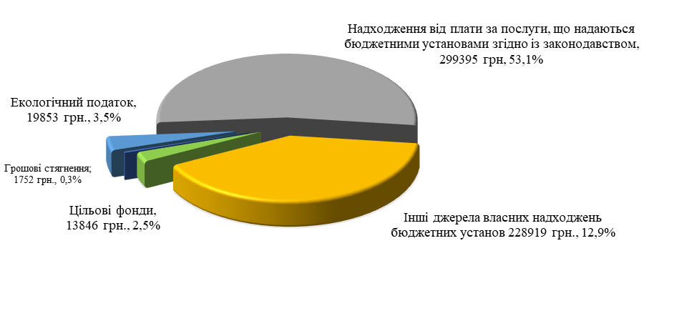
4. ВИДАТКИ ТА ЗАБОРГОВАНІСТЬ
4.1. Видатки в цілому
Видатки бюджету Степанківської об’єднаної територіальної громади за 2020 рік виконані в сумі 44605268,65 грн. У порівнянні з 2019 роком видатки бюджету громади зменшились з 46279943,04 грн до 44605268,65грн, або на 1674674,39 грн.(на 3,7 %.).
Обсяг видатків загального та спеціального фондів бюджету громади, грн

Із загального фонду бюджету Степанківської об’єднаної територіальної громади на утримання установ, фінансування програм та заходів спрямовано 39825740,34грн, передано міжбюджетних трансферів іншим бюджетам –
3320117,28 грн. У порівнянні з аналогічним періодом минулого року видатки збільшились на 1989816,88 грн. (на 5%), за 2019 рік видатки складали 37835923,46 грн.
Із спеціального фонду бюджету Степанківської об’єднаної територіальної громади на утримання установ, фінансування програм та заходів спрямовано 4779528,31грн. У порівнянні з 2019 роком, видатки спеціального фонду зменшились з 8444019,58 грн до 4779528,31грн або на 3664491,27 грн (на 43,4%.).
Обсяги видатків бюджету громади в розрізі фондів за 2019-2020 роки, грн.

4.2. Видатки галузей бюджетної сфери регіону в цілому
Із загального фонду бюджету Степанківської об’єднаної територіальної громади на утримання установ, фінансування програм та заходів спрямовано 39825740,34грн.
На фінансування закладів освіти використано – 21635261,03грн (54% загального обсягу видатків), соціального захисту та соціального забезпечення населення – 348440,72грн (1%), культури та мистецтва – 1746500,49грн (4%), фізичної культури та спорту – 15450,00 грн (0,04%), державне управління – 8345535,08 грн (21%), проведення місцевих виборів - 503467,77грн (1%), житлово-комунальне господарство – 1180937,58грн (3%), захист населення і території від надзвичайних ситуацій техногенного та природного характеру (діяльність місцевої пожежної команди) – 1997480,94 грн (5%), інші видатки (з урахуванням міжбюджетних трансферів) –4052666,73грн (10 %). Основну питому вагу у видатках бюджету громади займають видатки на освіту – 54% бюджету громади, відповідно 21635261,03грн.
Видатки загального фонду бюджету громади за 2020 рік за функціональною структурою, %
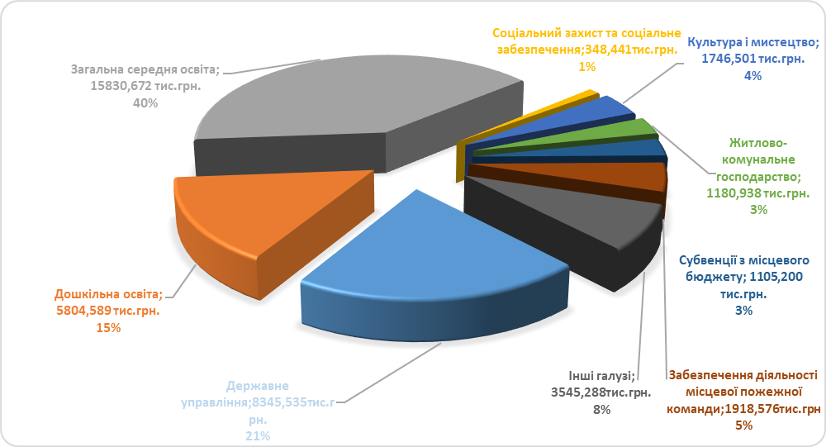
ДИНАМІКА ВИДАТКІВ ЗАГАЛЬНОГО ФОНДУ БЮДЖЕТУ СТЕПАНКІВСЬКОЇ ОБ’ЄДНАНОЇ ТЕРИТОРІАЛЬНОЇ ГРОМАДИ У РОЗРІЗІ ОСНОВНИХ ГАЛУЗЕЙ, тис.грн.
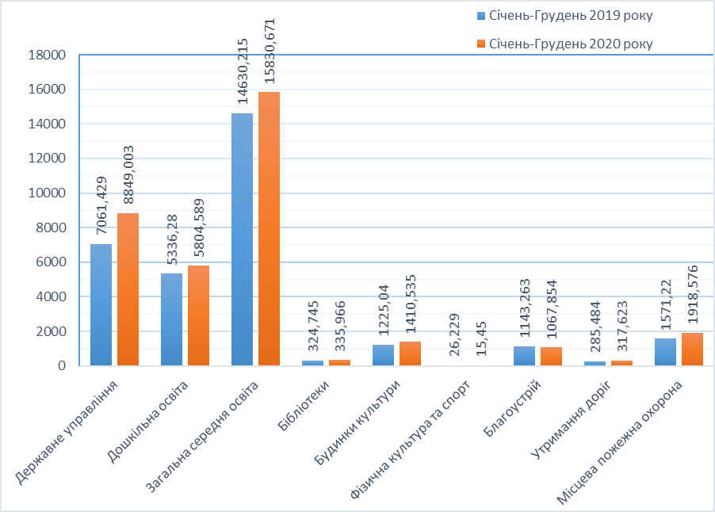

Із спеціального фонду бюджету Степанківської об’єднаної територіальної громади на утримання установ, фінансування програм та заходів спрямовано 4779528,31грн. На фінансування закладів освіти використано – 3024859,73 грн (63% загального обсягу видатків), соціального захисту та соціального забезпечення населення – 14155,86 грн (0,3 %), культури та мистецтва – 97260,52 грн (0,2 %), державне управління – 99930,00 грн (2%), житлово-комунальне господарство – 115919,24 грн (2,4%), захист населення і території від надзвичайних ситуацій техногенного та природного характеру (діяльність місцевої пожежної охорони) – 146338,00 грн (3%), будівництво та регіональний розвиток –1281064,96грн (27%).
Видатки спеціального фонду бюджету громади за 2020 рік за функціональною структурою, %
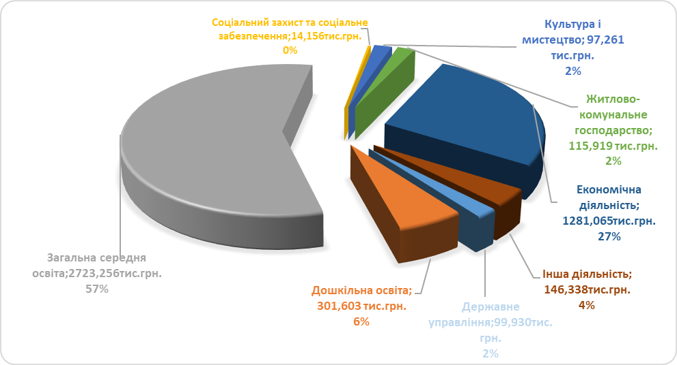

4.3.Першочергові та захищені статті
Відповідно до частини 4 статті 77 Бюджетного кодексу України у першочерговому порядку забезпечено фінансування оплати праці працівників бюджетних установ з урахуванням встановлених законодавством України умов оплати праці та розміру мінімальної заробітної плати. У повному обсязі забезпечена потреба по бюджетних установах на видатки на оплату комунальних послуг та енергоносіїв у діючих на даний час умовах.
На захищені видатки із загального фонду бюджету об’єднаної територіальної громади за звітний період спрямовано 34785145,60 грн, що в цілому становить 85% до уточнених призначень на період.
На заробітну плату з нарахуваннями із загального фонду використано 29548130,53 грн, що становить 87 % до уточнених призначень на період.
На придбання медикаментів та перев’язувальних матеріалів використано 79334,24 грн, що становить 93% до уточнених призначень на період.
На оплату продуктів харчування використано 468064,57 грн, що становить 43% до уточнених призначень на період.
Видатки з оплати енергоносіїв та комунальних послуг профінансовано у сумі 1369498,98 грн, виконання склало 61 % до уточнених призначень на період.
За економічною структурою видатки та утримання установ Степанківської об’єднаної територіальної громади та фінансування програм, заходів характеризуються наступними показниками:
- видатки на заробітну плату з нарахуваннями – 29548130,53 грн або 74% видатків бюджету;
- оплата комунальних послуг та енергоносіїв – 1369498,98 грн, або 3,4% видатків бюджету;
- інші виплати населенню – 332502,05 грн або 0,8 % видатків бюджету;
-трансферти органам державного управління інших рівнів – 3320117,28 грн або 8,3 % видатків бюджету;
- інші поточні видатки – 4673144,48 грн або 12 % видатків бюджету, з них:
- медикаменти – 79334,24 грн.
- продукти харчування – 468064,57 грн.
- предмети, матеріали, обладнання та інвентар – 1351414,84 грн.
- оплата послуг – 2774330,83 грн.

ВИКОНАННЯ ВИДАТКОВОЇ ЧАСТИНИ ЗАГАЛЬНОГО ФОНДУ БЮДЖЕТУ СТЕПАНКІВСЬКОЇ ОБ’ЄДНАНОЇ ТЕРИТОРІАЛЬНОЇ ГРОМАДИ ЗА 2020 РІК У РОЗРІЗІ ЕКОНОМІЧНОЇ СТРУКТУРИ ВИДАТКІВ, %

  - КПКВКМБ 0100 "Державне управління"
Видатки на утримання апарату управління, служби у справах дітей, фінансового відділу, поведення місцевих виборів: фактично використано за 2020 рік– 8849002,85 грн, виконання плану становить 98,5% до призначень на період з урахуванням змін, з них:
- апарат управління -7914716,46 грн;
- служба у справах дітей – 350798,38 грн;
- фінансовий відділ – 80020,24 грн;
- поведення місцевих виборів - 503467,77 грн.
На захищені видатки за звітний період спрямовано 8291849,40грн, що складає 92% видатків за звітний період, з них:
- на оплату праці – 6357495,39грн, нарахування – 1333864,57 грн, виконання 99,3%. На апарат управління спрямовано на оплату праці 5999727,29грн, на нарахування – 1271840 грн, на службу у справах дітей спрямовано на оплату праці -301179,17 грн, на нарахування – 49577,21 грн., на фінансовий відділ спрямовано на оплату праці – 56578,93 грн, на нарахування – 12447,36грн.
Фактично зайнята чисельність станом на 01.01.2021 року склала 37 од. при плановій чисельності 39 од.;
- на оплату електроенергії – 72995,28 грн, виконання 88,2%;
- на оплату природного газу – 21446,39 грн, виконання 68,1%;
На придбання предметів, матеріалів, обладнання та інвентарю – 279420,45грн, виконання 93,7%, на оплату послуг (крім комунальних) – 256798,71 грн, виконання 98,4%, на окремі заходи по реалізації державних (регіональних) програм, не віднесених до заходів розвитку – 2580,00 грн, виконання 100%.
Оплачено послуги друку оголошення, телекомунікаційні послуги, послуги з обслуговування та супроводу ПЗ "Дебет Плюс", послуги по супроводженню та обслуговуванню ПК "Мiсцевий бюджет", послуги технічної експлуатації та обслуговування електрообладнання будівлі, послуги оновлення до комп'ютерної програми "IS-prо", послуги постачання примiрника та пакетiв оновлень (компонент) КП "M.E.Doc", послуги заправки та вiдновлення картриджiв лазерного друку принтера, послуги по розмiщенню вебсайту stepankivska.gr.org.ua тощо.
Протягом 2020 року профінансовано проведення місцевих виборів, КЕКВ 2282 «Окремі заходи по реалізації державних (регіональних) програм, не віднесених до заходів розвитку» – 503467,77 грн, виконання складає 96,9%, при плані 519770,00 грн. Зокрема профінансовано: оплату праці – 340960,05грн, нарахування – 74999,84 грн, придбання предметів, матеріалів, обладнання та інвентарю – 62494,99грн, на оплату послуг (крім комунальних) – 24844,00 грн, оплата комунальних послуг – 168,89 грн.
По спеціальному фонду використано 99930,00 грн або 99,9% до призначень в кошторисі з урахуванням внесених змін, за придбання комп’ютерної техніки (персонального комп’ютера, принтерів). Придбано МФУ для відділу освіти, культури, молоді та спорту, відділу фінансів, економічного розвитку та інвестицій, для роботи секретаря сільської ради, ЦНАП, придбано сканер протяжний для відділу планування, бухгалтерського обліку та звітності, відділу фінансів, економічного розвитку та інвестицій в зв’язку з необхідністю впровадження СДО здійснення платежів, персональний комп’ютер для відділу містобудування, архітектури, цивільного захисту та охорони праці, земельних відносин, комунальної власності, житлово-комунального господарства.
В частині власних надходжень бюджетних установ спеціального фонду протягом 2020 року по коду 25010100 «Плата за послуги, що надаються бюджетними установами згідно з функціональними повноваженнями» -кошти не надходили та не використовувались.
Кредиторська та дебіторська заборгованість по галузі станом на 01.01.2021 року відсутня.

  - КПКВКМБ 1000 "Освіта"
На утримання закладів освіти у бюджеті Степанківської об’єднаної територіальної громади за 2020 рік заплановані кошти в сумі 27476746,00 грн, використано – 21635261,03 грн, що становить 78,7% до уточнених призначень. За рахунок освітньої субвенції видатки проведені на суму 9751690,42 грн при її надходженні в сумі 13813000,00грн залишок на кінець періоду складає 4061309,58 грн, залишок субвенції минулих років складає 650069,44 грн.
У порівнянні з 2019 роком видатки на освіту збільшились на 1668764,64 грн, за 2019 рік видатки складали 19966496,39 грн.

На захищені видатки за звітний період спрямовано 19950248,62 грн, що складає 92% видатків за звітний період.
Станом на 01.01.2021 року мережа дошкільних навчальних закладів становить 2 установи, де виховується 135 дітей у 6 групах.
Планова чисельність працівників дошкільних навчальних закладів становить 50,35 од., фактично зайнято 49 од., вакансій – 1,35 од.
На утримання дошкільних навчальних закладів: фактично використано – 5804589,10 грн, при уточненому плані 6253624,00 грн, виконання плану становить 78,7%, з них:
- на оплату праці – 4228291,94 грн, виконання 98,3 %;
- нарахування на оплату праці – 858877,94 грн, виконання 100 %;
- на придбання предметів, матеріалів, обладнання та інвентарю – 143739,74 грн, виконання 88 %;
- на придбання медикаментів та перев’язувальних матеріалів – 1653,90 грн, виконання 33 %;
- на придбання продуктів харчування – 241449,32 грн, виконання 60%;
- на оплату послуг – 136631,03 грн, виконання 97 %;
За звітний період профінансовано телекомунікаційні послуги, за консультативні послуги по розробцi та впровадження системи аналiзу та контролю харчування, послуги по заміні насоса, послуги технiчного обслуговування систем пожежної автоматики, послуги по підвезенню вихователів, технiчне обслуговування систем пожежної автоматики.
Профінансовано за виконання робіт з сертифiкацiї енергоефективностi будiвлi ДНЗ «Берiзка», проведення дослiдження якостi води, бактерiологiчного дослiдження питної води навчального закладу та оформлення документiв для отримання дозволу на спец.водокористування.
- на оплату відряджень – 2200,00 грн, виконання 100 %;
- на оплату електроенергії – 89031,73 грн, виконання 57 %;
- на оплату природного газу – 89031,73 грн, виконання 57 %;
- на оплату інших енергоносіїв (закупівля дров) – 29988,00 грн, виконання 99,9 %;
- на інші поточні видатки (сплата рентної плати за спеціальне використання води та за викиди забруднюючих речовин в атмосферне повітря) – 511,90грн, виконання 19 %;
По спеціальному фонду використано кошти в сумі 123022,88 грн, було придбано комп’ютерну техніку в сумі 73361,88 грн, зокрема для ДНЗ «Яблунька» придбано ноутбуки та принтер, для ДНЗ «Берізка» придбано принтери. Для ДНЗ «Яблунька» придбано м"який пiдлоговий конструктор "Будiвельник" в сумі 12400,00 грн, насос вiдцетровий в сумі 8000,00 грн та мотопилу в сумі 7499,00 грн, для ДНЗ «Берізка» - мийки н/ж з бортом в сумі 21762,00 грн.
Мережа закладів освіти складає 2 ЗОШ, де навчається 550 учнів у 27 класах.
На утримання загальноосвітніх закладів фактично використано –
15830671,93 грн, виконання 75%, при уточненому плані 21223122,00 грн, з них:
- на оплату праці – 11167842,47 грн, виконання 77 % (з них оплата праці педагогів за рахунок освітньої субвенції - 8018963,23 грн);
- нарахування на оплату праці – 2399982,15 грн, виконання 76% (з них за рахунок освітньої субвенції 1732727,19 грн);
- на придбання предметів, матеріалів, обладнання та інвентарю – 534730,68 грн, виконання 92%;
- на придбання медикаментів та перев’язувальних матеріалів - 77680,34грн, виконання 97%;
- на придбання продуктів харчування – 226615,25 грн, виконання 34%;
- на оплату послуг – 846473,75 грн, виконання 67 %;
- на оплату відряджень – 10169,87 грн, виконання 85 %;
- на оплату електроенергії – 109883,51 грн, виконання 61%;
- на оплату природного газу – 445523,53 грн, виконання 63%;
-на оплату інших енергоносіїв (придбання пеллетів) – кошти не використовувались у зв’язку із наявністю пеллетів;
- на інші виплати населенню - 10293,00 грн, зокрема проведено:
виплату стипендій обдарованим дітям в розмірі 7193,00 грн;
одноразову премія учням в розмірі 3100,00 грн.
- на інші поточні видатки – 262,44 грн, виконання 3%;
Для першокласників, які будуть навчатись у умовах нової української школи, за рахунок субвенції та коштів бюджету громади профінансовано:

- дезінфікуючі та антисептичні засоби для Степанківської загальноосвітньої школи І-ІІІ ступенів – 37770,00грн;
- дезінфікуючі та антисептичні засоби для Хацьківської загальноосвітньої школи І-ІІІ ступенів – 34950,00грн;
- меблi для початкової школи для Хацьківської загальноосвітньої школи І-ІІІ ступенів – 24561,00грн;
- меблi для початкової школи для Степанківської загальноосвітньої школи І-ІІІ ступенів – 31401,00грн;
      - дидактичні матеріали та навчальні засоби на суму 24817,00 грн;
      - багатофункцiональний пристрiй А4 Epson L4160 для Хацьківської загальноосвітньої школи І-ІІІ ступенів в кількості 1 шт., на суму 7668,00 грн., для Степанківської загальноосвітньої школи І-ІІІ ступенів, в кількості 1 шт. на суму 7668,00 грн;
      - ноутбук Lenovo ThinkBook 15-IIL для Хацьківської загальноосвітньої школи І-ІІІ ступенів на суму 12141,84 грн., ноутбук Lenovo ThinkBook 15-IIL для Степанківської загальноосвітньої школи І-ІІІ ступенів на суму 12141,84 грн;
З бюджету розвитку профінансовано виготовлення проектно-кошторисної документації, виконання проєктних робіт по об’єкту «Капітальний ремонт будівлі їдальні Хацьківської загальноосвітньої школи І-ІІІ ступенів» в сумі 54737,00 грн., за проведення експертизи проектно-кошторисної документації в сумі 8016,20 грн, за виконання робіт з капітального ремонту будівлі їдальні Хацьківської загальноосвітньої школи І-ІІІ ступенів в сумі 1811892,15 грн, за технагляд за об’єктом «Капітальний ремонт будівлі їдальні Хацьківської загальноосвітньої школи І-ІІІ ступенів» в сумі 25920,00 грн.
Для Хацьківської загальноосвітньої школи І-ІІІ ступенів придбано обладнання для їдальнi в сумі 179299,86 грн, ноутбуки та багатофункціональні пристрої в сумі 214433,14 грн. Для Степанківської загальноосвітньої школи І-ІІІ ступенів придбано ноутбуки та багатофункціональні пристрої в сумі 214433,18 грн.
Кредиторська та дебіторська заборгованість по галузі станом на 01.01.2021 року відсутня.

4.6.КПКВКМБ 3000 "Соціальний захист та соціальне забезпечення"
На організацію та проведення громадських робіт за 2020 рік здійснені видатки в сумі 42100,95 грн (по загальному фонду) та 14155,86 грн (по спеціальному фонду);
На інші заходи у сфері соціального захисту і соціального забезпечення, а саме на інші виплати населенню видатки становлять – 267510 грн, виконання 87% (матеріальна допомога учасникам АТО, ліквідаторам ЧАЕС, інтернаціоналістам, жителям громади).
У порівнянні з аналогічним періодом минулого року видатки збільшились на 15310,00 грн, за 2019 рік видатки складали 252200,00 грн.

На надання пільг окремим категоріям громадян з оплати послуг зв’язку здійснені видатки в сумі 15568,71 грн, на надання соціальних гарантій фізичним особам, які надають соціальні послуги громадянам похилого віку, особам з інвалідністю, які не здатні до самообслуговування і потребують сторонньої допомоги здійснені видатки в сумі 23261,06 грн відповідно до затверджених програм.
Кредиторська та дебіторська заборгованість по галузі станом на 01.01.2021 року відсутня.
4.7. КПКВКМБ 4000 "Культура i мистецтво"
По галузі «Культура» видатки за 2020 рік здійснені в сумі 1746500,49грн, при уточненому плані 1931904,00 грн, що становить 90%. За рахунок цих коштів утримувались 4 установи. Фактична чисельність працівників станом на 01.01.2021 року становить 12,25 од., при штатній чисельності – 13,75 од.
У порівнянні з аналогічним періодом минулого року видатки збільшились на 196715,42 грн, за 2019 рік видатки складали 1549785,07 грн.

На утримання бібліотек за 2020 рік використано коштів – 335965,81грн, виконання становить 92% при уточненому 365125,00грн, в тому числі:
- на заробітну плату – 263554,16грн, виконання 97 %;
- нарахування на оплату праці – 61926,59 грн, виконання 99 %;
- на придбання предметів, матеріалів, обладнання та інвентарю - 4879,50 грн, 35 %;
- на оплату послуг (крім комунальних) – 5605,56 грн, виконання 43%.
На утримання будинків культури за 2020 рік використано коштів – 1410534,68 грн, виконання 90% (по загальному фонду) та 6870,00 грн, виконання 86 % (по спеціальному фонду), в тому числі по загальному фонду:
- на заробітну плату – 779968,26 грн, виконання 92 %;
- нарахування на оплату праці – 162855,72 грн, виконання 91%;
- на придбання предметів, матеріалів, обладнання та інвентарю - 60290,20 грн, виконання 91%;
- на оплату послуг (крім комунальних) – 215479,55 грн, виконання 99%;
За 2020 рік фінансувалось встановлення електричного котла в будинку культури с.Степанки на загальну суму 6094,58грн, стандартне приєднання до електричних мереж системи розподiлу на суму 44832,00грн, ремонт ноутбуку для будинку культури с.Степанки – 3135,00грн, проведення поточного ремонту приміщення будинку культури с.Степанки на загальну суму 80000,00 грн.
Профінансовано телекомунікаційні послуги, послуги оформлення документiв для отримання дозволу на спец.водокористування, послуги перевезення учасникiв худ.самодiяльностi на участь у заходах до м.Черкаси тощо.
- на оплату електроенергії – 101376,15 грн, виконання 74%;
- на оплату природного газу – 90564,80 грн, виконання 76%;
За кошти спеціального фонду бюджету розвитку профінансовано придбання вітрини скляної в сумі 6870,00 грн для будинку культури с.Хацьки, проведення поточного ремонту приміщення будинку культури с.Степанки на загальну суму 14000,00 грн.
Кредиторська та дебіторська заборгованість по галузі станом на 01.01.2021 року відсутня.

4.8.КПКВКМБ 5000 "Фiзична культура i спорт"
На забезпечення діяльності місцевих центрів фізичного здоров’я населення «Спорт для всіх» та проведення фізкультурно-масових заходів серед населення регіону за 2020 рік здійсненні видатки в сумі 15450,00 грн, виконання 100 %, в тому числі:
- на оплату послуг з перевезення спортсменів – 7050,00 грн., виконання 100 %;
- на оплату інших поточних видатків (сплата заявочного внеску) – 8400,00грн, виконання 100 %;

4.9.КПКВКМБ 6000 "Житлово-комунальне господарство"
Для виконання робіт благоустрою населених пунктів за звітний період використані кошти в сумі 1067853,08 грн при уточненому плані 1268728,00 грн, що становить 84%.
У порівнянні з аналогічним періодом минулого року видатки зменшились на 75410,22 грн, за 2019 рік видатки складали 1143263,30 грн.

Серед напрямків фінансування оплата праці та нарахування робітників робочої групи з благоустрою, утвореної рішенням сесії сільської ради від 07.02.2020 року №43-19/VII «Про створення робочої групи з благоустрою Степанківської сільської ради, затвердження структури, загальної чисельності та відповідного Положення до неї», зокрема
- на заробітну плату – 240155,17 грн, виконання 97%;
- нарахування на оплату праці – 52814,99 грн, виконання 95%;
На придбання господарчих товарів, вапна, інструментів, мастильних матеріалів, контейнерів для вiдпрацьованих елементiв живлення, мішків для збору сміття тощо, використано кошти в сумі 43762,36 грн, виконання 98%;
Отримано послуги з ремонту та технічного обслуговування вуличного освітлення, проведення тех.перевiрки та монтажу однофазного лiчильника ел.енергiї, поточний ремонт щитiв з замiною електролiчильникiв (226228,81 грн), послуги з видалення сухостiйних дерев (27631,64 грн), послуги по екологічному безпечному збиранні, перевезені та захоронені ТПВ, вивезення стихiйних смiттєзвалищ (83601,52 грн). На оплату послуг використано кошти в сумі 419427,80 грн, виконання 87%.
На оплату електроенергії (вуличного освітлення) – 308239,60 грн, виконання 71%. За аналогічний період 2019 року за спожиту електроенергії профінансовано 454271,95 грн, відповідно за 2020 рік видатки зменшились на 146032,35 грн.
На утримання об’єктів соціальної сфери підприємств, що передаються до комунальної власності використано – 113084,50 грн, в тому числі:
- на придбання предметів, матеріалів, обладнання та інвентарю - 5999,75 грн, виконання 100%;
- на оплату послуг (крім комунальних) – 55695,71 грн, виконання 75%;
- на оплату електроенергії – 11103,96 грн, виконання 17%;
- на оплату природного газу – 23774,21 грн, виконання 27%;
- інші поточні видатки – 16510,87 грн, виконання 89%.
За кошти спеціального фонду бюджету розвитку профінансовано придбання зупинки громадського транспорту вартістю 28000,00 грн та контейнерів для ТПВ с.Хацьки вартістю 40000,00 грн. Придбано мотокосу вартістю 16500,00 грн.
4.10.КПКВКМБ 7000 "Економічна діяльність"

4.10.1.КПКВКМБ 7300 "Будівництво та регіональний розвиток"
На фінансування напрямку Будівництво та регіональний розвиток у бюджеті Степанківської об’єднаної територіальної громади на 2020 рік заплановані кошти в сумі 1431900,00 грн, використано – 1281064,96 грн, що становить 89% до уточнених призначень.
На виконання інвестиційних проєктів в рамках підтримки розвитку об’єднаних територіальних громад використано кошти в сумі 821972,49 грн при плані 845000,00 грн, зокрема:
- за видачу сертифiкату вiдповідності виконаних робiт, проекту по об’єкту «Капітальний ремонт будівлі ДНЗ «Берізка» за адресою: вул. Героїв України, 1, с. Хацьки, Черкаського району, Черкаської області (із застосуванням комплексного підходу з енергозбереження)» (коригування)" на суму 9669,20 грн;
- за розробку кошторисної документації та надання позитивного висновку експертизи по об’єкту «Капітальний ремонт будівлі АЗПСМД с.Степанки (коригування) на суму 10042,11 грн;
- за виконання робіт з капітального ремонту будівлі амбулаторії загальної практики сімейної медицини в сумі 789 112,41 грн;
- за технічний нагляд по об’єкту «Капітальний ремонт будівлі АЗПСМД с.Степанки в сумі 9 140,77 грн;
- за проведення експертизи кошторисної документації по об’єкту «Капітальний ремонт будівлі Степанківської сільської ради вул. Ситника, 13» в сумі 4 008,00 грн.

На будівництво освітніх установ та закладів використано кошти в сумі 58534,79 грн при плані 80000,00 грн, зокрема:
- за технічне переоснащення електропостачання Степанківська загальноосвітня школа І-ІІІ ст. в сумі 8562,83 грн;
- за технічне переоснащення електропостачання Степанківська загальноосвітня школа І-ІІІ ст. в сумі 14278,83 грн;
- за технічне переоснащення електропостачання ДНЗ «Берізка» в сумі 5941,02 грн;
- за технічне переоснащення комплексу будівель по вул. Героїв України 56 в с.Степанки в сумі 3375,00 грн;
- за технічне переоснащення комплексу будівель вул. Героїв України, 56 Степанківська загальноосвітня школа І-ІІІ ст. в сумі 26377,11 грн.

На будівництво установ та закладів культури використано кошти в сумі 332838,16 грн при плані 336500,00 грн, зокрема:
- за технічне переоснащення електропостачання будинку культури села Хацьки в сумі 9932,78 грн;
- за технічне переоснащення електропостачання будинку культури по вул. Героїв України, 79 с. Степанки в сумі 21949,38 грн;
- за капітальний ремонт танцювальної зали будинку культури с.Степанки в сумі 295547,00 грн;
- за технічний нагляд за об’єктом «Капітальний ремонт танцювальної зали будинку культури с.Степанки» в сумі 4059,00 грн;
- за робочий проект технічного переоснащення електропостачання будинку культури села Степанки в сумі 1350,00 грн;

На будівництво інших об’єктів комунальної власності використано кошти в сумі 39719,52 грн при плані 61400,00 грн, зокрема:
- за технічне переоснащення електропостачання адміністративної будівлі в селі Хацьки в сумі 34994,52 грн;
- за робочий проект «Технічне переоснащення амбулаторії загальної практики сімейної медицини по вул. Козацька, 1 с. Хацьки» в сумі 4725,00 грн.

На реалізацію інших заходів щодо соціально-економічного розвитку територій використано кошти в сумі 28000,00 грн при плані 45000,00 грн, зокрема:
- за виконання проектних робіт по об’єкту «Благоустрій території прилеглої до будівлі АЗПСМ по вул. Героїв України,79 в с. Степанки Черкаського району» в сумі 25000,00грн.
- за робочий проект «Електропостачання АЗПМСД с.Степанки Черкаського району» в сумі 3000,00 грн.

4.10.2.КПКВКМБ 7400 "Транспорт та транспортна інфраструктура, дорожнє господарство"

Протягом 2020 року використано кошти в сумі 317623,00 грн, при плані 320000,00 грн, використання складає 99,3%. Протягом звітного періоду кошти бути використані на оплату послуг автогрейдера в сумі 49900,00грн та послуги поточного ремонту доріг громади в сумі 267723,00грн.

4.10.3.КПКВКМБ 7600 " Інші програми та заходи, пов’язані з економічною діяльністю"
На фінансування даного напрямку заплановано 6000,00грн, протягом 2020 року профінансовано 6000,00 грн за членські внески до асоціацій органів місцевого самоврядування.

4.11.КПКВКМБ 8000 "Інша діяльність"
4.11.1 КПКВКМБ 8100 "Захист населення і територій від надзвичайних ситуацій техногенного та природного характеру"

Протягом 2020 року фінансувались заходи із запобігання та ліквідації надзвичайних ситуацій та наслідків стихійного лиха, а зокрема кошти були направленні на придбання масок медичних загальною сумою 19960,80грн, послуги підвезення працівників медичних установ обласного та районного рівня, які проживають на території Степанківської ОТГ, до місць роботи на загальну суму 76908,00 грн (фінансування здійснювалось за кошти резервного фонду). Протягом звітного періоду профінансовано видатки в сумі 78904,80 грн при плані 87940,00 грн, виконання до плану складає 89,7%.
За 2020 рік на утримання Місцевої пожежної охорони фактично проведенні видатки в сумі 1918576,14 грн, виконання плану становить 98% до призначень на період з урахуванням змін, а саме:
- на оплату праці – 1316013,26 грн, нарахування – 282386,97 грн, виконання 98,2%. Фактична чисельність працівників становить 14 од. при плановій чисельності 14 од.
- на придбання предметів, матеріалів, обладнання та інвентарю (бензину, мотопомпи, бензопили, рукава пожежного, запасні частини до автомобіля, хлопавки пожежнi тощо ) – 276595,36 грн, виконання 93%, зокрема:
25450 грн | Мотопомпа, бензопила, насос дренажний та iнше
106672 грн | Бензин А-92, дизельне топливо, мастильні засоби
15232 грн | Інструменти
33262 грн | Рукав пожежний, ствол ручний перекривний, протипожежне обладнання, драбину приставну, драбину універсальну
20476 грн | Запаснi частини до автомобiля, автошини
13254 грн | Хлопавки пожежнi, гучномовний пристрій, світломаяки
49212грн | Костюми спеціальні захисні, берці шкіряні, чоботи пожежника, маски захисні, футболки х/б
1902 грн | Офісне устаткування та приладдя різне
3800 грн | Мобільний телефон та тримач
1535 грн | Аптечка універсальна
5800 грн | Генератор-електростанція, бенз.
- на оплату послуг (крім комунальних), зокрема послуг по обов’язковому страхуванню членів ДПД, медичний огляд, технiчне обслуговування трактора МТЗ-82.1 – 27711,27 грн, виконання 82%, зокрема:
4160 грн | Технiчне обслуговування трактора МТЗ-82.1
2118 грн | Обовязкове страхування цивільно-правової відповідальності власників наземного транспортних засобів
2488 грн | Медичний огляд працiвникiв
14400 грн | Оренда приміщення
Фінансування видатків по КПКВК МБ 0218130 «Забезпечення діяльності місцевої пожежної охорони» здійснюється за рахунок коштів бюджету Степанківської об’єднаної територіальної громади та за рахунок іншої субвенції з бюджету Білозірської об’єднаної територіальної громади згідно рішення сесії Білозірської сільської ради у сумі 876 116,00 грн.
За 2020 рік з бюджету Білозірської об’єднаної територіальної громади на утримання Місцевої пожежної команди в бюджет Степанківської об’єднаної територіальної громади надійшли кошти в сумі 876116,00 грн.
Видатки на утримання Місцевої пожежної охорони забезпечені за рахунок субвенції з бюджету Білозірської об’єднаної територіальної громади в сумі 876116,00 грн, за рахунок власних коштів бюджету громади в сумі 1042460,14 грн.
З бюджету розвитку профінансовано косарку роторну Z-178 в сумі 33000,00 грн.
4.11.2. КПКВКМБ 8300 "Охорона навколишнього природного середовища"
Протягом 2020 року фінансувались видатки охорони та раціонального використання природних ресурсів, а зокрема виготовлення технiчної документацiї з нормативно грошової оцiнки земель села Хацьки Черкаського району на загальну суму 78641,00 грн, при плані 80000,00 грн, виконання до плану складає 98,3%.
4.11.3.КПКВКМБ 8700 "Резервний фонд"
Рішенням сесії сільської ради від 24.03.2020 № 45-2/VІІ «Про внесення змін до рішення Степанківської сільської ради «Про бюджет Степанківської сільської об’єднаної територіальної громади на 2020 рік» від 23.12.2019 року № 42-44/VІІ зі змінами від 07.02.2020 року № 43-23/VІІ, 12.03.2020 року № 44-5/VІІ утворено резервний фонд бюджету.
Резервний фонд утворений в розмірі 0,104% видатків загального фонду бюджету Степанківської сільської об’єднаної територіальної громади, (видатків затверджених рішенням Степанківської сільської ради «Про бюджет Степанківської сільської об’єднаної територіальної громади на 2020 рік» від 23.12.2019 року № 42-44/VІІ зі змінами від 07.02.2020 року № 43-23/VІІ, 12.03.2020 року № 44-5/VІІ), що становить в сумі 50000 грн.
Кошти були спрямовані на заходи запобігання поширення на території Степанківської сільської ради гострої респіраторної хвороби COVID-19, зокрема організацію підвезення працівників медичних установ обласного та районного рівня, які проживають на території Степанківської ОТГ, до місць роботи. Відповідно протоколу № 9 засідання регіональної комісії з питань техногенно-екологічної безпеки та надзвичайних ситуацій Черкаської обласної державної адміністрації від 23 березня 2020 року «Про визначення рівня надзвичайної ситуації на території Черкаської області, пов’язаної із підтвердженням захворювання, спричиненого коронавірусом 2019-пСоУ», протоколу № 11 позачергового засідання комісії з питань техногенно-екологічної безпеки та надзвичайних ситуацій Черкаської районної державної адміністрації від 23 березня 2020 року «Про заходи щодо запобігання поширенню на території Черкаського району гострої респіраторної хвороби, спричиненої коронавірусом COVID – 19», протоколу № 6 засідання комісії з питань техногенно-екологічної безпеки та надзвичайних ситуацій Степанківської сільської ради від 23.03.2020 року «Про заходи запобігання поширення на території Степанківської сільської ради гострої респіраторної хвороби COVID-19», місцевої програми «Заходи із запобігання та ліквідації надзвичайних ситуацій та наслідків стихійного лиха» на 2020 рік, затвердженою рішенням Степанківської сільської ради від 24.03.2020 року № 45-1/VІІ.
4.12.КПКВКМБ 9000 "Міжбюджетні трансферти
Впродовж 2020 року до бюджету Степанківської об’єднаної територіальної громади з інших бюджетів надійшло міжбюджетних трансферів, а саме:
Базова дотація – 1506800,00 грн.;
Освітня субвенція з державного бюджету місцевим бюджетам - 13813000,00 грн.;
Медична субвенція з державного бюджету місцевим бюджетам – 1105200,00 грн.;
Дотація з місцевого бюджету на здійснення переданих з державного бюджету видатків з утримання закладів освіти та охорони здоров`я за рахунок відповідної додаткової дотації з державного бюджету – 1081000,00 грн.;
Субвенція з місцевого бюджету на надання державної підтримки особам з особливими освітніми потребами за рахунок відповідної субвенції з державного бюджету – 122200,00 грн.;
Субвенція з місцевого бюджету на забезпечення якісної, сучасної та доступної загальної середньої освіти «Нова українська школа» за рахунок відповідної субвенції з державного бюджету – 193118,69 грн.;
Субвенція з місцевого бюджету за рахунок залишку коштів освітньої субвенції, що утворився на початок бюджетного періоду – 126150,00 грн.;
Субвенція з місцевого бюджету на проведення виборів депутатів місцевих рад та сільських, селищних, міських голів, за рахунок відповідної субвенції з державного бюджету – 503467,77 грн.;
Інші субвенції з місцевого бюджету 920186,00 грн., зокрема
- здійснення програм та заходів: виконання обласної програми медикаментозного забезпечення хворих із трансплантованими органами на 2017-2020 роки (на умовах співфінансування) – 3077,00грн.;
- на здійснення програм та заходів: виплату обласних стипендій переможцям ІІІ етапу Всеукраїнських учнівських олімпіад з базових дисциплін та ІІ етапу конкурсу - захисту науково - дослідницьких робіт учнів - членів Малої академії наук – 3993,00 грн.;
- здійснення програм та заходів: для КЗ «Місцева пожежна команда» Степанківської сільської ради – 876116,00грн.;
- виплату одноразової матеріальної допомоги жителям – 37000,00 грн.
Станом на 1 січня 2021 року кредиторська та дебіторська заборгованість по видатках, фінансування яких у 2020 році здійснювалось за рахунок субвенцій, відсутня.
Впродовж 2020 року з бюджету Степанківської об’єднаної територіальної громади іншим бюджетам перераховано 1850517,78 грн міжбюджетних трансферів
Назва | Сума
- Субвенція з місцевого бюджету на здійснення переданих видатків у сфері охорони здоров’я за рахунок коштів медичної субвенції | 1105200,00грн
Інші субвенції з місцевого бюджету,зокрема на:  - методичний кабінет Відділу освіти Черкаської РДА на оплату праці методистів - 89280,00 грн.  - Відділ освіти Черкаської РДА на оплату праці працівників позашкільного закладу Черкаського районного центру дитячої та юнацької творчості, які працюють на території Степанківської ОТГ – 101220,00 грн.  - надання освіти школами естетичного виховання КЗ"Червонослобідська дитяча музична школа" Червонослобідської сільської ради на оплату праці викладачів, які працюють на території Степанківської ОТГ – 392400,00 грн.  - Черкаська районна ДЮСШ "Мрія" на оплату праці тренера-викладача по футболу, що працює на території Степанківської ОТГ – 103488,00 грн.  - Черкаська районна ДЮСШ "Мрія" на оплату придбання спортивного інвентарю для команд Степанківської ОТГ – 10000,00грн.  - Територіальному центру соціального обслуговування Черкаського району на оплату праці працівників, що забезпечують надання соціальних послуг за місцем проживання громадян, які не здатні до самообслуговування на території Степанківської ОТГ – 309065,00грн.  - пільгові лікарські засоби за рецептами лікарів, технічні засоби медичного призначення для інвалідів, оплата енергоносіїв для КНП "Черкаський районний центр первинної медико-санітарної допомоги" Черкаської районної ради – 192709,35 грн.  - центр соціальних служб для сім'ї, дітей та молоді на оплату праці фахівця із соціальної роботи - 63000,00 грн.  - організацію пільгового перевезення окремих пільгових категорій громадян Степанківської об'єднаної територіальної громади на приміських маршрутах загального користування автомобільним транспортом – 70008,00 грн.  - медикаментозне забезпечення хворих із трансплантованими органами для КНП "Черкаська центральна районна лікарня" Черкаської районної ради – 4000,00грн.  - Черкаський районний фізкультурно-оздоровчий спортивний клуб «Славутич» на придбання нагородної атрибутики та оплати харчування суддям для проведення районних спортивно-масових заходів -10000,00грн.  - КНП «Черкаська центральна районна лікарня» Черкаської районної ради на утримання фельдшера-лаборанта та молодшої медичної сестри - 144180,22грн.  - КНП «Черкаська центральна районна лікарня» Черкаської районної ради на утримання лікарів стоматологів та сестри медичної/брата медичного поліклініки (лікарських кабінетів) (в т.ч. оплату праці, послуг повірки та ремонту обладнання, покриття амортизації основних засобів) – 148000,00грн.  - Забезпечення інсулінами жителів Степанківської ОТГ для КНП Черкаська центральна районна лікарня» - 188005,21грн.  - Проведення медичних оглядів військовозобов’язаних та призовників (згідно затвердженої районної програми «Про проведення військово-лікарської експертизи з метою визначення ступеня придатності до військової служби в Черкаському районі на 2020-2021 роки») – 19060,00грн.  - Проведення комплексної психолого-педагогічної оцінки розвитку дитини комунальною установою «Інклюзивно-ресурсний центр» - 6102,00грн. | 1 850 517,78грн

4.13.Бюджет розвитку
Станом на 01.01.2020 року залишки коштів на спеціальному рахунку бюджету по бюджету розвитку становив 36865,93 грн. Впродовж 12 місяців 2020 року до бюджету розвитку фактично надійшло 4137119,37 грн., за рахунок коштів переданих із загального фонду бюджету до бюджету розвитку.
За рахунок коштів бюджету розвитку протягом 2020 року видатки проведені на суму 4137119,37 грн., із них:
- державне управління - 99930,00 грн.;
- освіта – 2631754,41 грн.;
- будівництво та регіональний розвиток – 1281064,96 грн.;
- культура і мистецтво – 6870,00 грн.;
- житлово-комунальне господарство – 84500,00 грн.;
- захист населення і територій від надзвичайних ситуацій техногенного та природного характеру – 33000,00 грн.;
Капітальні видатки місцевих бюджетів, грн

Виконання проєктів-переможців Громадського бюджету (бюджету участі) в Степанківській сільській об’єднаній територіальній громаді.

Рішенням сесії Степанківської сільської ради від 23.12.2019 року № 42-31/VII були затверджені проєкти-переможці Громадського бюджету (бюджету участі) Степанківської сільської об’єднаної територіальної громади, реалізація яких відбувалась у 2020 році.
Виконавчий комітет Степанківської сільської ради визначений головним розпорядником бюджетних коштів та відповідальним за реалізацію проєктів Громадського бюджету у 2020 році.
Протягом 2020 року реалізовано проєкти: «Сортуємо сміття зараз – врятуємо довкілля наших нащадків», «Облаштування зупинки громадського транспорту в центрі села Степанки», «Куточок старожитностей місцевої громади».
Проєкт: «Сортуємо сміття зараз – врятуємо довкілля наших нащадків», автор - Шпак Світлана Іванівна, реєстраційний номер проєкту – 0004, загальний бюджет проєкту становив 45000,00 грн, профінансовано – 41500,00 грн;
Проєктом було передбачено розмістити контейнери для скла, а також контейнери для відпрацьованих елементів живлення. Метою проєкту є зменшення кількості сміття за допомогою його сортування на первинному етапі. Бо лише сортовані відходи можна переробляти. Якщо скидати все разом, багато сировини втрачає свою цінність. Тож чисте та красиве майбутнє села має починатися саме з сортування сміття.
Місцем розташування проєкту обрано: село Хацьки, вул. Шевченка-Ювілейна; вул. Тищенка - Героїв України; в районі магазина «Зевс»; район амбулаторії; адміністративна будівля сільської ради с.Хацьки; школа І-ІІІ ст. с.Хацьки; магазин «Лисенка В.Д.»; магазин біля з/д вокзалу с.Хацьки.
В рамках програми у квітні місяці було встановлено чотири контейнери для скла та один контейнер для пластику. Контейнер для пластику розташований біля сільської ради по вул.Героїв України, 80 в с. Хацьки.
Місце розташування контейнерів для скла:
- амбулаторія загальної практики сімейної медицини по вул. Героїв України-Козацька в с.Хацьки;
- магазин «Зевс» по вул. Героїв України в с.Хацьки;
- біля парку по вул. Героїв України в с.Хацьки;
- перехрестя вул. Шевченка-Ювілейна в с.Хацьки.
У травні місяці реалізацію проєкту було продовжено та розміщено контейнери для відпрацьованих елементів живлення.
Місце розташування контейнерів для відпрацьованих елементів живлення:
- адміністративна будівля сільської ради с.Хацьки;
- магазин «Зевс» по вул. Героїв України в с.Хацьки;
- магазин «Промтоварів» по вул. Героїв України в с.Хацьки;
- магазин «Лисенка В.Д. в с.Хацьки;
- магазин біля з/д вокзалу с.Хацьки;
Проєкт: «Облаштування зупинки громадського транспорту в центрі села Степанки», автор - Нечаєнко Світлана Іванівна, реєстраційний номер проєкту – 0012, загальний бюджет проєкту становив 28000,00 грн, профінансовано – 28000,00 грн;
Проєктом було передбачено встановлення зупинки громадського транспорту по вулиці Героїв України, с.Степанки, біля Будинку культури. Автобусна зупинка – місце, де постійно зупиняється транспорт, це багатофункціональна споруда, на підвищення комфорту пасажирів, їх захист від погодних умов та ДТП. Місцем розташування проєкту обрано: село Степанки, вул. Героїв України, 77-79, біля Будинку культури.
З січня 2020 року розпочато реалізацію даного проєкту, вже у березні місяці зупинку громадського транспорту було встановлено і жителі громади змогли оцінити всі переваги від реалізації даного проєкту.
Проєкт: «Куточок старожитностей місцевої громади», автор – Брижатий Павло Якимович, реєстраційний номер проєкту – 0001, загальний бюджет проєкту становив - 22000,00 грн, профінансовано – 18870,00 грн;
Проєктом планувалось ознайомлювати мешканців громади, молодь з історичною спадщиною сіл громади, а також наявні історичні знахідки на території сіл та адміністративних меж громади, що свідчать про безперервність історії краю.
В рамках проєкту виготовили мобільні стенди, що можуть тимчасово виставлятись в місцях масових зібрань громадян. Основним місцем зберігання колекції визначено приміщення будинку культури в селі Хацьки по вул. Т.Шевченка, 69а.

5.Кредитування

Кредитування по загальному та спеціальному фонду бюджету Степанківської об’єднаної територіальної громади не здійснювалось.

6.Фінансування
Фінансування дефіциту загального фонду бюджету проводиться за рахунок залишку коштів на рахунку, який станом на 01.01.2020 року становив 7669881,03грн.
Станом на 01.01.2020 року залишки коштів на котлових рахунках загального фонду бюджету об’єднаної територіальної громади станом на 01.01.2020 року склали всього 6660356,58 грн., в тому числі залишок власних коштів загального фонду складав 3263803,73грн., залишок коштів освітньої субвенції – 3372887,27 грн., залишок субвенції з місцевого бюджету на надання державної підтримки особам з особливими освітніми потребами за рахунок відповідної субвенції з державного бюджету – 23665,58 грн.
Залишки коштів на котлових рахунках по спеціальному фонду бюджету об’єднаної територіальної громади станом на 01.01.2020 року склали всього – 1009524,45 грн., із них по бюджету розвитку – 36865,93 грн., природоохоронний фонд – 38112,97 грн., втрат сільськогосподарського та лісогосподарського виробництва – 750336,40 грн., цільові фонди – 40715,69 грн., інші залишки коштів спеціального фонду – 29,73 грн. та інші залишки на рахунках власних надходжень – 143493,46 грн.
За 12 місяців 2020 року на рахунках у банках вільні кошти бюджету об’єднаної територіальної громади не розміщувалися.
Відповідно до уточнених показників фінансування бюджету Степанківської об’єднаної територіальної громади на 2020 рік сума коштів, що передається із загального фонду бюджету до бюджету розвитку (спеціального фонду) складала 4137119,37 грн.
Станом на 01.01.2021 року залишки коштів на котлових рахунках загального фонду бюджету об’єднаної територіальної громади станом на 01.01.2021 року склали всього 9444922,52 грн, в тому числі залишок власних коштів загального фонду склав 4635731,81грн, залишок коштів освітньої субвенції – 4711379,02 грн, залишок субвенції з місцевого бюджету на надання державної підтримки особам з особливими освітніми потребами за рахунок відповідної субвенції з державного бюджету – 97811,69 грн.
Залишки коштів на котлових рахунках по спеціальному фонду бюджету об’єднаної територіальної громади станом на 01.01.2021 року склали всього – 859768,69 грн, із них по бюджету розвитку – 3865,93 грн, природоохоронний фонд – 21635,25 грн, втрат сільськогосподарського та лісогосподарського виробництва – 671695,40 грн, цільові фонди – 54532,18 грн, інші залишки на рахунках власних надходжень – 108039,93 грн.

7.Заборгованість бюджетних установ
Станом на 01.01.2020 року кредиторська заборгованість по загальному та спеціальному фондах бюджету об’єднаної територіальної громади відсутня.
Дебіторська заборгованість станом на 01.01.2020 року склалась всього в сумі 51434,20 грн. (за передплату періодичних видань), в тому числі:
КПКВКМБ 0210150 «Організаційне, інформаційно-аналітичне та матеріально-технічне забезпечення діяльності обласної ради, районної ради, районної у місті ради (у разі її створення), міської, селищної, сільської рад» – 20238,64 грн.,
КПКВКМБ 0211010 «Надання дошкільної освіти» – 11847,12 грн.,
КПКВКМБ 0211020 «Надання загальної середньої освіти закладами загальної середньої освіти (у тому числі з дошкільними підрозділами (відділеннями, групами)» – 11366,42 грн.,
КПКВКМБ 0214030 «Забезпечення діяльності бібліотек» – 7982,02 грн.
Станом на 01.01.2021 року кредиторська та дебіторська заборгованість по загальному та спеціальному фондах бюджету об’єднаної територіальної громади відсутня.

Сільський голова Ігор ЧЕКАЛЕНКО

